ỦNG HỘ NHÂN DÂN KHẮC PHỤC HẬU QUẢ THIÊN TAI
Sáng ngày 04/8/2025, trong buổi sinh hoạt chính trị dưới cờ, hưởng ứng lời kiêu gọi của Ủy ban MTTQ Việt Nam tỉnh Sơn La, phát huy tinh thần tương thân tương ái, “lá lành đùm lá rách”. Đảng ủy và Sở Giáo dục và Đào (GD&ĐT) tạo đã tổ chức chương trình phát động, quyên góp ủng hộ nhân dân khắc phục hậu quả thiên tai.
Tại buổi phát động, công chức, nhân viên cơ quan Sở GD&ĐT đã quyên góp được số tiền hơn 8 triệu đồng. Toàn bộ số tiền quyên góp được chuyển tới Ủy ban MTTQ Việt Nam tỉnh tiếp nhận, hỗ trợ bà con vùng bị ảnh hưởng do thiên tai. Đồng thời Sở GD&ĐT cũng triển khai lời kêu gọi của Ủy ban MTTQ Việt Nam tỉnh đến các cơ sở giáo dục trong toàn ngành để góp phần cùng người dân vùng lũ nhanh chóng khôi phục sản xuất, ổn định cuộc sống. Một số hình ảnh tại chương trình ủng hộ:
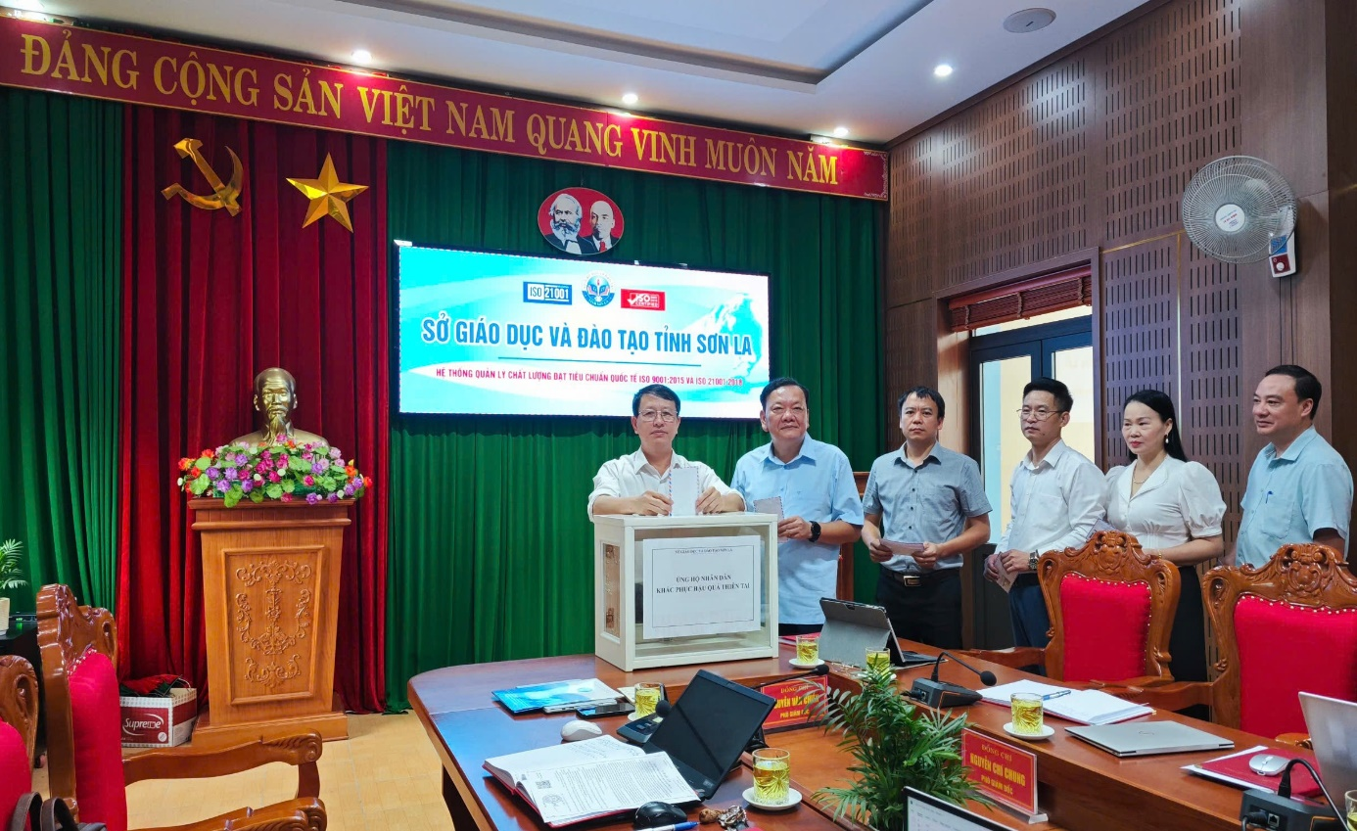
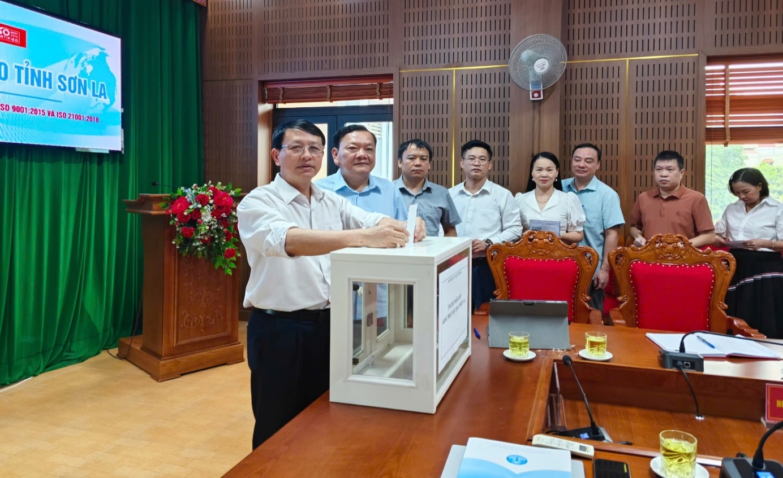
Đồng chí Nguyễn Văn Chiến - Phó Giám đốc phụ trách Sở Giáo dục và Đào tạo cùng tập thể công chức, nhân viên tham gia ủng hộ chương trình
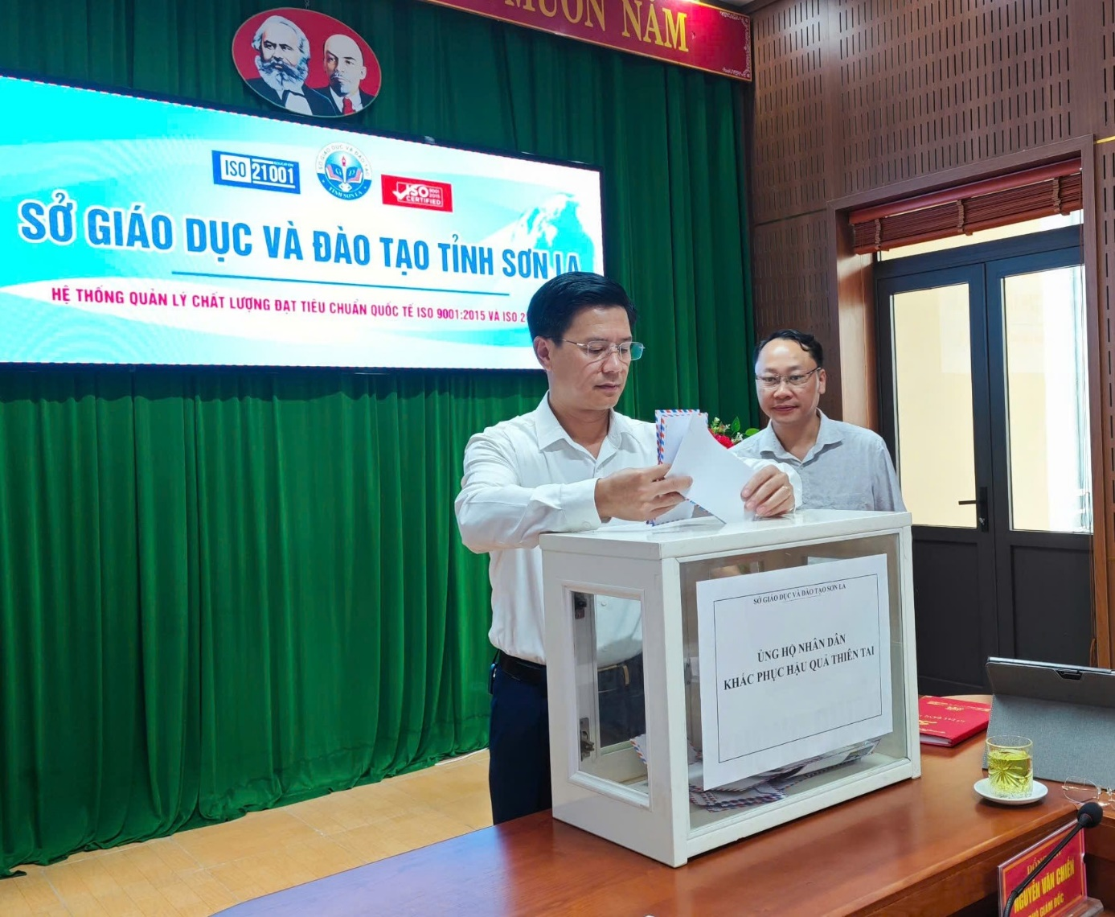
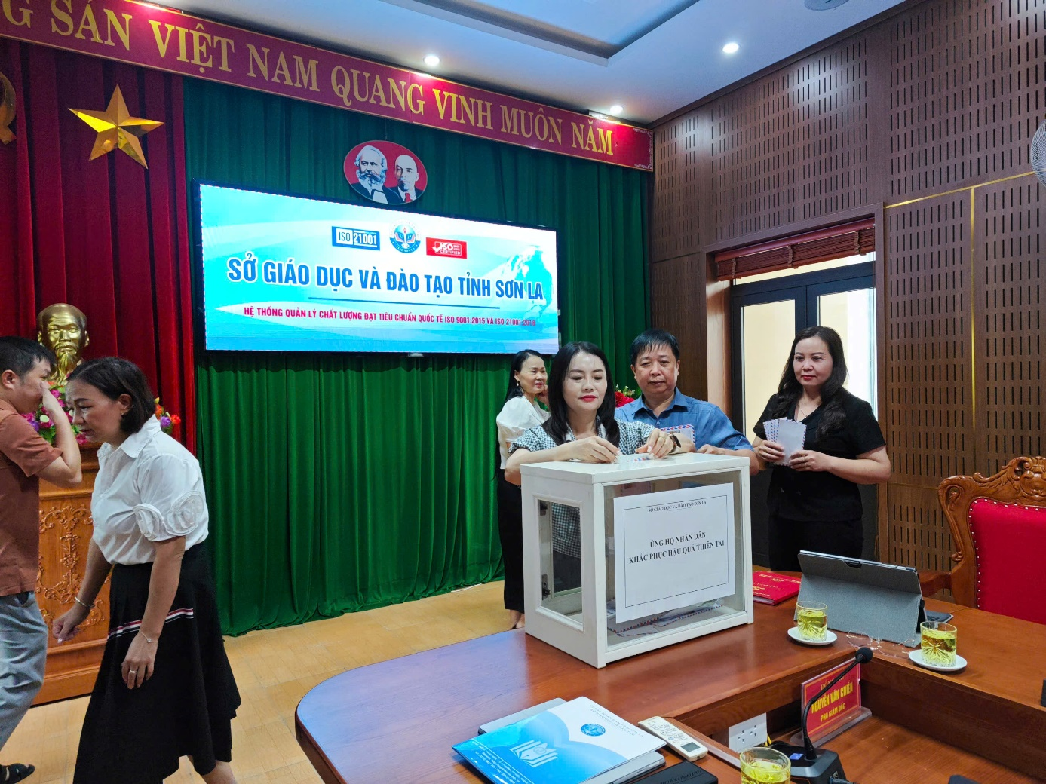
Ảnh, tin bài: Truyền thông Sở GD&ĐT

